有完善的教学质量监控体系和教学事故处理机制，教授、副教授为本科上课达到90%以上
建桥学院自开办之日起，就极为重视教学质量监控体系的建立。经过十多年的摸索与实践，学校已初步形较完整的教学质量监控体系。学校对于教学质量的监控注重从人才培养目标的实现为出发点和归宿，以各主要教学环节质量标准为评价参照体系，对教学过程、教学效果、教学质量等关键环节进行有力的监控；并以学生为中心，对学生的培养过程进行全程跟踪，注重教学过程和培养质量的信息收集、统计、分析和反馈，已形成一个良性的教学信息收集、分析、反馈系统。
一、质量保障体系
经过多年的探索和积累，我校结合新建本科院校培养应用型人才的特点、上海市评估院专业达标评估及教育部本科教学工作合格评估的要求，已建立起一套行之有效的教学质量保障体系，运行模式见下图。
输出
输入
教学质量目标
教学资源
管理
信息收集、质量监控、分析、改进和反馈
国家、社会和学生成长、发展要求
教学过程
管理

学生流
用人单位

毕业生
新生
人才培养全过程

第三方调查

二、建章立制， 推进卓越建桥计划。
2015年3月以来，学校采用走出去，请进来的方式，特别是和台湾高校进行深入交流，在经过考察学习，广泛征求意见的基础上，把原来的规章制度 “废、改、立、留”，推进卓越建桥计划。
重新起草“上海建桥学院课程审核委员会章程”，确定首届课程委员会名单。.学院按“上海建桥学院课程审核委员会章程”成立院课程委员会，成立院课程委员会的文件。
完善课程评价办法。根据课程教学能力为本的原则调整现有评教制度等一系列课程评价办法。
建立课程教学改善制度。起草上海建桥学院课程教学改善制度，拟定试点实施方案；在5个试点专业确定5-6门试点课程，并在试点对象中进行培训，做好试点准备工作。
建立培养质量追踪改进制度。起草“上海建桥学院专业培养质量追踪改进制度”，要求各专业每年对毕业生及用人单位进行调查，以及时发现培养过程中存在的问题并予以改进。调查结果、改进方案、整改报告提交教务处备案。不断推进教学改善。
完善专业评估制度。对现有的上海建桥学院专业达标评估制度进行修订。增加校内评审环节，严格评审。校内专家评审达标的方可请校外专家进校评审；校内专家评审不达标的专业。须整改一年后申请重新评估，评估成绩计入相关考核。
三、教学质量监控
学校注重教学信息收集工作，教务处质量监控办公室会同教学管理人员、教学督导、学生教学信息员等人员对学校各个环节的教学情况进行信息收集工作。信息的收集工作主要采用常规教学检查、专项教学检查，以及同学评教（评学）、和座谈会等方式对教学环节的各类信息进行收集。质量监控岗位将收集到的信息进行汇总、统计，并反馈至相关部门。
教学质量监控的主要环节有日常监督、专项教学评估、课堂教学质量监控、实践教学质量监控、考核监控等；教学质量分析的主要环节有生源质量分析与跟踪、考试分析、学生学习力问卷调查分析、毕业班学生问卷调查分析、毕业生就业情况分析、毕业生社会满意度调查分析等；教学质量改进的基本内容包括制定纠正措施、制订预防措施并进行持续改进。

（一）常规教学检查
常规教学检查是指每学期的期初、期中、期末的常规性教学检查工作。通过教学检查工作的总结与分析，及时总结经验与反馈各教学环节中存在的问题，针对检查中存在的问题提出解决方案和整改措施，并落实整改情况。
（二）专项教学检查
专项教学检查主要包括每学期组织开展的有关毕业设计（论文）检查、试卷质量及存档材料的检查、两周实践教学检查、毕业实习检查、课堂教学规范检查等教学环节进行专项教学检查。广泛收集掌握各主要教学环节的教学状况、学生学习状况及学校管理制度执行状况等信息；学生信息员则不定期地向教务处反映本班课程教师的教学情况和本班级学生学习情况。所有收集到的信息通过分析、梳理反馈给教学一线（系、部）后，系、部则对相关的问题进行调整、改进。
（三）多层次听课制度
课堂教学的质量是提高教学质量的关键。学校通过校、院两级教学督导组、校长、院长、系主任、教师间的层层听课，发挥专家、学科带头人的指导作用，教师间相互学习、相互借鉴，促进教师不断改进教学方法，更新教学内容，提高教学质量。
- 教学信息的收集、分析及反馈
学校主要通过各类教学检查、教学督导、各级领导听课、学生信息员等渠道获得教学信息，对所收集的信息进行分类统计、分析，形成分析报告，并将报告反馈于各相关部门。同时注重对各渠道反映的教学问题，通过教学整改通知单及教学事故处理等方式进行处理。近三年学校共计下发和回收教学整改通知单52份，处理教学事故20例 ；回收学生信息员反馈意见单405份，同时学校开通网上学生教学信息反馈通道。为了进一步了解学校的教学质量情况，学校新生进行新生质量分析工作，对大四毕业生进行教学质量调查问卷，对已毕业学生进行教学质量调查。
- 兼职教师奖励制度
由于我校建校时间短，师资力量不足，兼职教师承担着学校重要的教学工作，为了建立一支稳定的兼职教师队伍，学校出台兼职教师教学优秀奖的建立制度，近一年我校已对144人次的兼职教师进行了奖励，奖励金额累计13.77万元。
四、学校自我评估
学校注重常规自我评估机制，学校已经有成熟的督导评教机制、教师评学、学生评教、教师评教、以及对新进校学生的质量评估以及在校大四学生的质量调查等学校自我评估方式；
全面开展专业达标评估和选优评估，自2013年，对我校27个专业，全面进行专业达标评估，预计3年完成，在此基础上，进行选优评估。
率先向社会发布年度教学质量报告，2012年以来，我校向社会公开发布年度教学质量报告，主动接受社会的监督。
五、引入教学质量第三方评估
在以往的评价实践中或多或少忽略了校外评价主体的参与，一方面有“闭门自赏”的嫌疑，更主要的是不利于及时了解市场对人才需求的变化、社会对学校教学质量标准的认同。为此，我们在质量保障体系的建设中引进了第三方评价机制，用一种客观的眼光来审视学校，以使学校能够清醒认识自我，达到不断改进，不断发展，不断前进的目的。2012年起聘请第三方麦可思对已毕业学生进行质量跟踪调查。
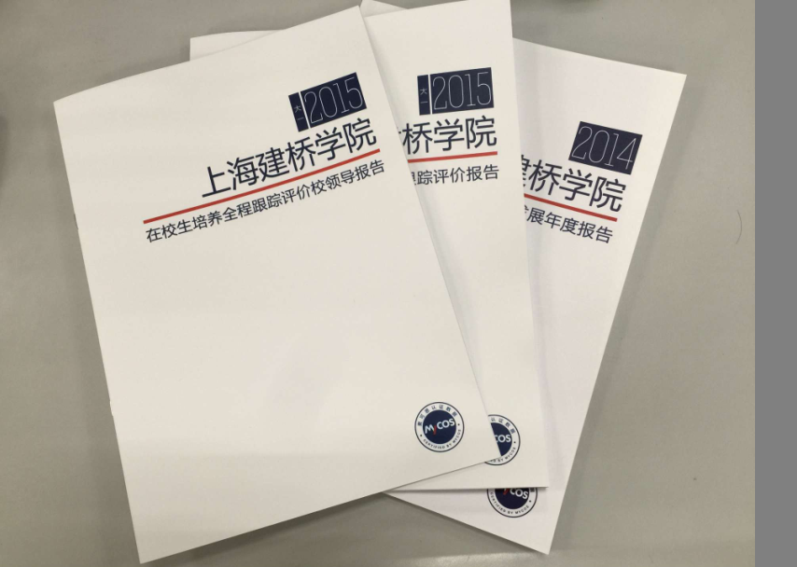
（图为麦可思公司的毕业生调查报告）

六、教学事故处理机制完善
学校于2012年重新修订了《上海建桥学院教学事故认定与管理规定》，并严格按各项教学管理规定执行。在教学过程中，对从各渠道反映出来的教学问题，，及时下达教学整改通知单或按教学事故予以处理，并注重事故处理后的跟踪与整改。2015年3月-11月，学校共计下发教学整改通知单20份，处理教学事故3例，
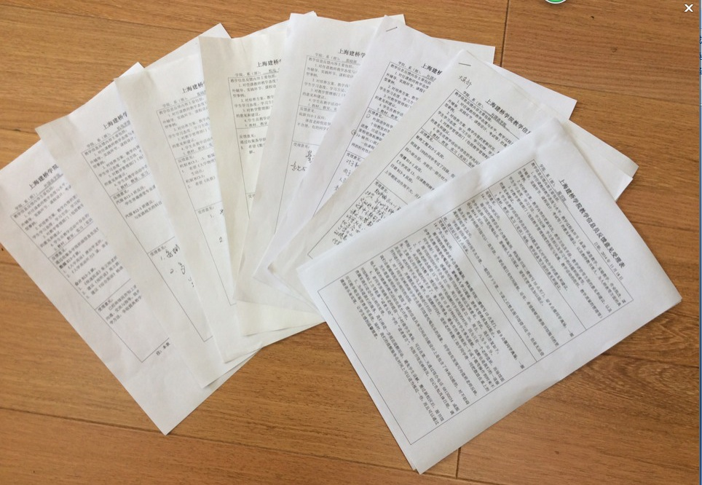
（图为受理后的学生信息员反馈意见表）

七、教授、副教授为本科上课达到90%以上
学校2014 学年在岗的专任教师512 人，其中，正教授占7.62%，副教授占32.42%，教授、副教授为本科上课达到100%。

